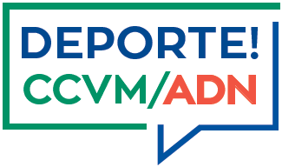

EVENTOS DEPORTIVOS FIN DE SEMANA: 2 – 3 Dic 2017
DEPORTE | EVENTO | CARACTER | FECHA | ENTREGA PREMIOS | OBSERVACIONES
Bridge | Torneos sociales Bridge | Social | 2 y 3 de diciembre |  | Chalet Social desde las 18:00 horas
Golf | Premio Matrimonios - Mixto | Social | 2 y 3 de diciembre
Hípica | CSN*** |  | 2 y 3 de diciembre | Al finalizar la prueba | Picadero cubierto  desde las 10:30 horas
Hockey | Consultar relación de partidos
Tenis | Liga juvenil:  CCVM Vs RACE |  | 3 de diciembre |  | Desde las 14:00 horas
Padel | Liga de Menores:  CCVM Vs OCIO Y DEPORTE CANAL |  | 2 de diciembre |  | Desde las 14:00 horas

